|  |
| --- |
| ASSUNTO: SOLICITA AO EXECUTIVO MUNICIPAL ESTUDOS PARA IMPLANTAÇÃO DE LOMBADA NA RUA CORNÉLIO PIRES, ALTURA DO Nº 506.  **DESPACHO:**  **SALA DAS SESSÕES** ______ /______ /_______    **PRESIDENTE DA MESA** |

**INDICAÇÃO N° DE 2020.**

**SENHOR PRESIDENTE,**

**SENHORES VEREADORES,**

Solicitaao Exmo Senhor **PREFEITO MUNICIPAL CARLOS NELSON BUENO,** para que junto a Secretaria de Planejamento e Mobilidade Urbana, faça um estudo técnico para implantar lombada no local acima citado, visando com a medida dar mais segurança a todos.

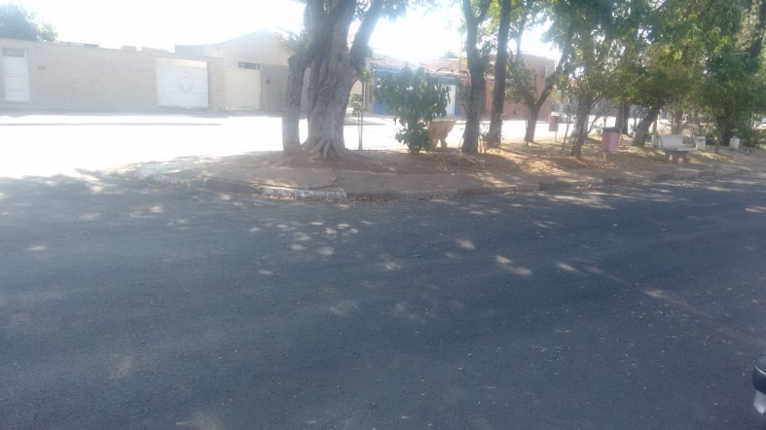

Sala das Sessões “Vereador Santo Rótolli” aos 20 de outubro de 2020.

VEREADOR ANDRÉ ALBEJANTE MAZON

PTB – Partido Trabalhista Brasileiro

